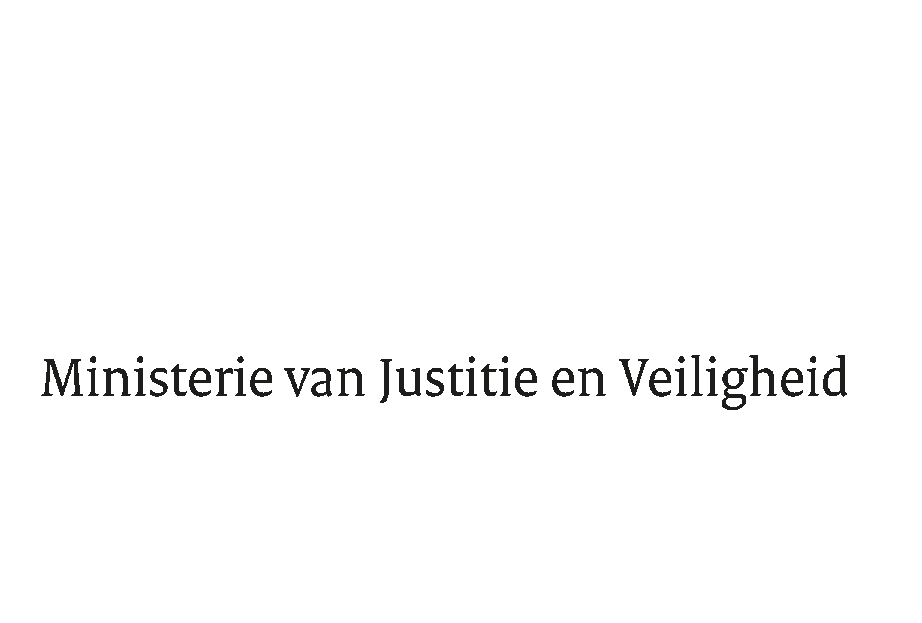
> Retouradres Postbus 20301 2500 EH Den Haag
Aan de voorziter van de tweede kamerpostbus 1 2500 ZZ Den Haag

Datum
Onderwerp | Derde nota van wijziging ontwerpbegroting 2018

Directie Financieel-Economische Zaken

Turfmarkt 147
2511 EX Den Haag
Postbus 20301
2500 EH Den Haag
www.rijksoverheid.nl/jenv
Contactpersoon

Ons kenmerk
2167891
.

Bij beantwoording de datum en ons kenmerk vermelden. Wilt u slechts één zaak in uw brief behandelen.

Hierbij bieden we u een derde Nota van Wijziging aan op de ontwerpbegroting 2018 van het Ministerie van Justitie en Veiligheid.

In deze aanvullende nota van wijziging wordt verdere budgettaire uitwerking gegeven aan de maatregelen uit het regeerakkoord op het gebied van contraterrorisme, de werving en opleiding van politievrijwilligers, het terugdringen van recidive en de digitalisering van de werkprocessen in de strafrechtketen.

Met vriendelijke groet,
De minister van Justitie en Veiligheid De minister voor Rechtsbescherming

Ferd Grapperhaus Sander Dekker

